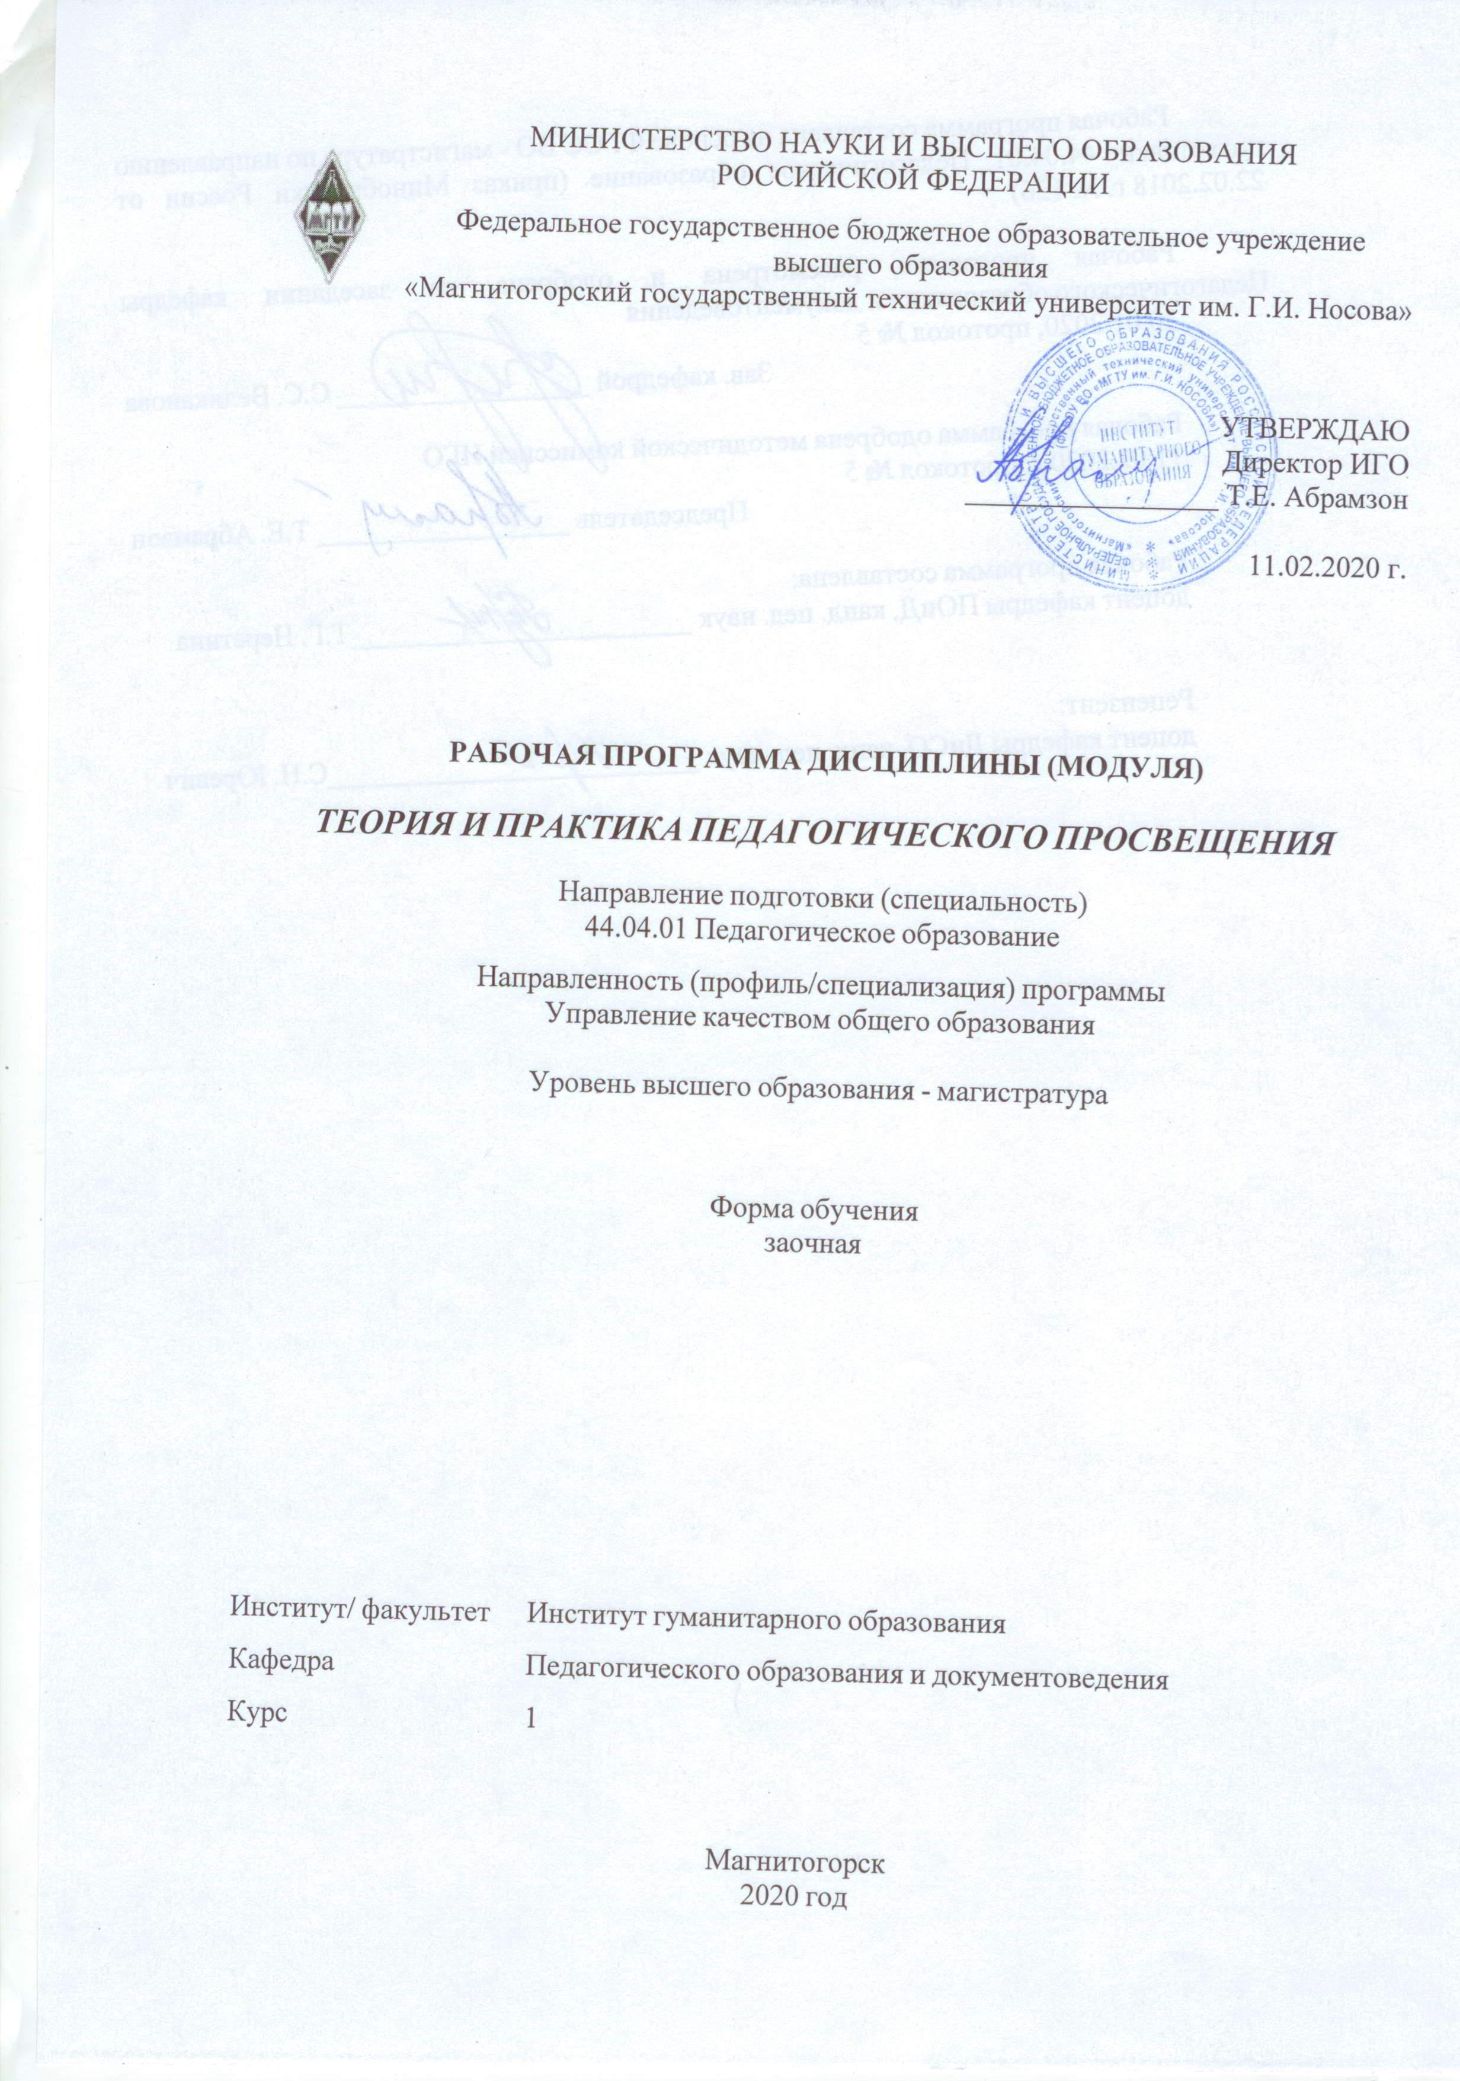

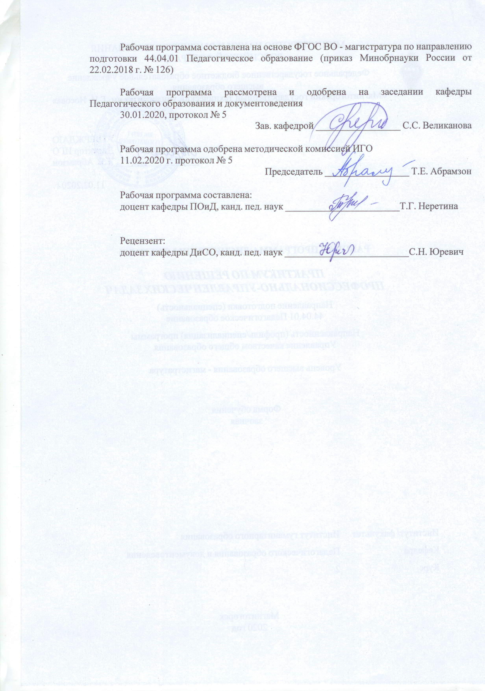

|  |  |
| --- | --- |
| **Лист** **актуализации** **рабочей** **программы** | |
|  |  |
|  | |
|  |  |
|  | |
|  |  |
| Рабочая программа пересмотрена, обсуждена и одобрена для реализации в 2021 - 2022 учебном году на заседании кафедры Педагогического образования и документоведения | |
|  |  |
|  | Протокол от __ __________ 20__ г. № __  Зав. кафедрой _________________ С.С. Великанова |
|  |  |
|  | |
|  |  |
|  | |
|  |  |
| Рабочая программа пересмотрена, обсуждена и одобрена для реализации в 2022 - 2023 учебном году на заседании кафедры Педагогического образования и документоведения | |
|  |  |
|  | Протокол от __ __________ 20__ г. № __  Зав. кафедрой _________________ С.С. Великанова |

|  |  |
| --- | --- |
| **1** **Цели** **освоения** **дисциплины** **(модуля)** | |
| формировании у студентов магистратуры по направлению подготовки «Педагогическое образование» компетенций в области организации просветительской работы по пропаганде среди профессиональных работников и населения педагогических знаний | |
|  |  |
| **2** **Место** **дисциплины** **(модуля)** **в** **структуре** **образовательной** **программы** | |
| Дисциплина Теория и практика педагогического просвещения входит в часть учебного плана формируемую участниками образовательных отношений образовательной программы.  Для изучения дисциплины необходимы знания (умения, владения), сформированные в результате изучения дисциплин/ практик: | |
| Управление образованием | |
| Организация здоровьетворящего образования в современной общеобразовательной организации | |
| Психологические основы управления персоналом в общеобразовательных организациях | |
| Современные проблемы науки и образования | |
| Теория и практика педагогического просвещения | |
| Знания (умения, владения), полученные при изучении данной дисциплины будут необходимы для изучения дисциплин/практик: | |
| Организация духовно-нравственного воспитания обучающихся в системе общего образования | |
| Основы организации инклюзивного образования | |
| Практикум по решению профессионально-педагогических задач | |
| Практикум по решению профессионально-управленческих задач | |
| Управление качеством общего образования | |
|  |  |
| **3** **Компетенции** **обучающегося,** **формируемые** **в** **результате** **освоения**  **дисциплины** **(модуля)** **и** **планируемые** **результаты** **обучения** | |
| В результате освоения дисциплины (модуля) «Теория и практика педагогического просвещения» обучающийся должен обладать следующими компетенциями: | |
| Код индикатора | Индикатор достижения компетенции |
| ПК-2 Способен осуществлять организационно-методическое обеспечение проектирования и реализации программ деятельности общеобразовательной организации | |
| ПК-2.1 | Разрабатывает организационные условия и методическое обеспечение проектирования программ деятельности общеобразовательной организации |
| ПК-2.2 | Определяет и обосновывает структуру и этапы разработки и реализации программ развития общеобразовательной организации. Осуществляет поиск и выбор способов и средств реализации программ деятельности общеобразовательной организации |

|  |  |  |  |  |  |  |  |  |  |
| --- | --- | --- | --- | --- | --- | --- | --- | --- | --- |
|  | **4.** **Структура,** **объём** **и** **содержание** **дисциплины** **(модуля)** | | | | | | | | |
| Общая трудоемкость дисциплины составляет 1 зачетных единиц 36 акад. часов, в том числе:  – контактная работа – 4,4 акад. часов:  – аудиторная – 4 акад. часов;  – внеаудиторная – 0,4 акад. часов  – самостоятельная работа – 27,7 акад. часов;  – подготовка к зачёту – 3,9 акад. часа  Форма аттестации - зачет | | | | | | | | | |
|  |  |  |  |  |  |  |  |  |  |
| Раздел/ тема  дисциплины | | Курс | Аудиторная  контактная работа  (в акад. часах) | | | Самостоятельная работа студента | Вид самостоятельной  работы | Форма текущего контроля успеваемости и  промежуточной аттестации | Код компетенции |
| Лек. | лаб.  зан. | практ. зан. |
| 1. Раздел 1. Педагогическое просвещение как компонент управленческой деятельности | | |  | | | | | | |
| 1.1 Понятие о просвещении. История педагогического просвещения | | 1 | 1 |  |  | 7 | Работа со словарями Работа с документами, анализ учебников | Устный опрос. Проверка индивидуальных заданий | ПК-2.1, ПК-2.2 |
| 1.2 Нормативная база просветительской деятельности педагогического работника | |  |  | 1/2И | 8 | Подготовка докладов и сообщений, анализ литературы | Устный опрос. Проверка индивидуальных заданий | ПК-2.1, ПК-2.2 |
| Итого по разделу | | | 1 |  | 1/2И | 15 |  |  |  |
| 2. Раздел 2. Виды и формы просветительской педагогической деятельности | | |  | | | | | | |
| 2.1 Педагогическое просвещение как вид педагогической деятельности | | 1 | 1 |  |  | 7 | Подготовка докладов и сообщений, анализ литературы | Устный опрос. Проверка индивидуальных заданий | ПК-2.1, ПК-2.2 |
| 2.2 Организация просветительской работы с родителями, учащимися, населением | |  |  | 1/2И | 5,7 | Подготовка докладов и сообщений, анализ литературы | Устный опрос. Проверка индивидуальных заданий | ПК-2.1, ПК-2.2 |
| Итого по разделу | | | 1 |  | 1/2И | 12,7 |  |  |  |
| Итого за семестр | | | 2 |  | 2/4И | 27,7 |  | зачёт |  |
| Итого по дисциплине | | | 2 |  | 2/4И | 27,7 |  | зачет |  |

|  |
| --- |
| **5** **Образовательные** **технологии** |
|  |
| Использование в учебном процессе:  - активных и интерактивных форм проведения занятий (компьютерных симуляций, деловых и ролевых игр, разбор конкретных ситуаций, психологические и иные тренинги) в сочетании с внеаудиторной работой;  - специальных методов, развивающих у студентов навыков командной работы, межличностной коммуникации, принятия решений, лидерских качеств (включая проведение фрагментов уроков по темам начальной школы, а также интерактивных практических занятий, групповых дискуссий, ролевых игр, тренингов, анализ возможных педагогических ситуаций в начальной школе);  - игровых технологий, в основе которых лежит организация образовательного процесса, основанная на реконструкции моделей поведения в рамках предложенных сценарных условий (учебная игра – форма воссоздания предметного и социального содержания будущей профессиональной деятельности специалиста, моделирования таких систем отношений, которые характерны для этой деятельности как целого; деловая игра – моделирование различных ситуаций, связанных с выработкой и принятием совместных решений, обсуждением вопросов в режиме «мозгового штурма», реконструкцией функционального взаимодействия в коллективе и т.п.; ролевая игра – имитация или реконструкция моделей ролевого поведения в предложенных сценарных условиях);  - лекций-визуализаций, при которых изложение содержания теоретического материала сопровождается презентацией (демонстрацией учебных материалов, представленных в различных знаковых системах, в т.ч. иллюстративных, графических, аудио- и видеоматериалов);  - практических занятий в форме презентации, в процессе которых осуществляется представление результатов проектной или исследовательской деятельности с использованием специализированных программных сред;  - компьютерных обучающих программ, включающих в себя электронные учебники, тестовые системы; обучающих систем на базе мультимедиа-технологий, построенные с использованием персональных компьютеров, видеотехники, накопителей на оптических дисках; распределенных баз данных по отраслям знаний;  - средств телекоммуникации, включающих в себя электронную почту, телеконференции, локальные и региональные сети связи, сети обмена данными и т.д.  - электронных библиотек, распределенных и централизованных издательских систем. |
|  |
| **6** **Учебно-методическое** **обеспечение** **самостоятельной** **работы** **обучающихся** |
| Представлено в приложении 1. |
|  |
| **7** **Оценочные** **средства** **для** **проведения** **промежуточной** **аттестации** |
| Представлены в приложении 2. |
|  |
| **8** **Учебно-методическое** **и** **информационное** **обеспечение** **дисциплины** **(модуля)** |
| **а)** **Основная** **литература:** |
|
| 1. Неретина, Т. Г. Управление образовательными системами : учебное пособие / Т. Г. Неретина ; МГТУ. - Магнитогорск : МГТУ, 2018. - 1 электрон. опт. диск (CD-ROM). – URL: https://magtu.informsystema.ru/uploader/fileUpload?name=3658.pdf&show=dcatalogues/1/1526311/3658.pdf&view=true (дата обращения: 04.10.2019). - Макрообъект. - Текст : электронный. – Макрообъект.  2. Гневэк, О. В. Психология и педагогика высшей школы : учебное |

|  |  |  |  |  |  |
| --- | --- | --- | --- | --- | --- |
| пособие / О. В. Гневэк, Н. А. Бахольская ; МГТУ. - Магнитогорск : МГТУ, 2017. - 1 электрон. опт. диск (CD-ROM). - URL: https://magtu.informsystema.ru/uploader/fileUpload?name=2824.pdf&show=dcatalogues/1/1133051/2824.pdf&view=true (дата обращения: 04.10.2019). - Макрообъект. - Текст : электронный. | | | | | |
|  | |  |  |  |  |
| **б)** **Дополнительная** **литература:** | | | | | |
| Исаева, И. Ю. Основы педагогики : учебное пособие / И. Ю. Исаева ; МГТУ. - Магнитогорск : МГТУ, 2016. - 1 электрон. опт. диск (CD-ROM). - URL: https://magtu.informsystema.ru/uploader/fileUpload?name=2867.pdf&show=dcatalogues/1/1133867/2867.pdf&view=true (дата обращения: 04.10.2019). - Макрообъект. - Текст : электронный.  2. Исаева, И. Ю. Технология разработки программы развития образовательного учреждения : учебно-методическое пособие / И. Ю. Исаева ; МГТУ. - Магнитогорск : МГТУ, 2016. - 1 электрон. опт. диск (CD-ROM). - URL: https://magtu.informsystema.ru/uploader/fileUpload?name=2928.pdf&show=dcatalogues/1/1134567/2928.pdf&view=true (дата обращения: 04.10.2019). - Макрообъект. - Текст : электронный. | | | | | |
|  | |  |  |  |  |
| **в)** **Методические** **указания:** | | | | | |
| Самостоятельная работа студентов вуза : практикум / составители: Т. Г. Неретина, Н. Р. Уразаева, Е. М. Разумова, Т. Ф. Орехова ; Магнитогорский гос. технический ун-т им. Г. И. Носова. - Магнитогорск : МГТУ им. Г. И. Носова, 2019. - 1 CD-ROM. - Загл. с титул. экрана. - URL: https://magtu.informsystema.ru/uploader/fileUpload?name=3816.pdf&show=dcatalogues/1/1530261/3816.pdf&view=true (дата обращения: 18.10.2019). - Макрообъект. - Текст : электронный. - Сведения доступны также на CD-ROM | | | | | |
|  | |  |  |  |  |
| **г)** **Программное** **обеспечение** **и** **Интернет-ресурсы:** | | | | | |
|  | | | | | |
|  | |  |  |  |  |
| **Программное** **обеспечение** | | | | | |
|  | | Наименование ПО | № договора | Срок действия лицензии |  |
|  | | MS Windows 7 Professional(для классов) | Д-1227-18 от 08.10.2018 | 11.10.2021 |  |
|  | | MS Windows 7 Professional (для классов) | Д-757-17 от 27.06.2017 | 27.07.2018 |  |
|  | | MS Office 2007 Professional | № 135 от 17.09.2007 | бессрочно |  |
|  | FAR Manager | | свободно распространяемое ПО | бессрочно |  |
|  | | 7Zip | свободно распространяемое ПО | бессрочно |  |
|  | |  |  |  |  |
| **Профессиональные** **базы** **данных** **и** **информационные** **справочные** **системы** | | | | | |
|  | | Название курса | | Ссылка |  |
|  | | Электронная база периодических изданий East View Information Services, ООО «ИВИС» | | https://dlib.eastview.com/ |  |
|  | |  |
|  | | Национальная информационно-аналитическая система – Российский индекс научного цитирования (РИНЦ) | | URL: https://elibrary.ru/project_risc.asp |  |
|  | | Поисковая система Академия Google (Google Scholar) | | URL: https://scholar.google.ru/ |  |
|  | | Информационная система - Единое окно доступа к информационным ресурсам | | URL: http://window.edu.ru/ |  |

|  |  |  |  |
| --- | --- | --- | --- |
|  | Российская Государственная библиотека. Каталоги | https://www.rsl.ru/ru/4readers/catalogues/ |  |
|  | Электронные ресурсы библиотеки МГТУ им. Г.И. Носова | http://magtu.ru:8085/marcweb2/Default.asp |  |
|  | Университетская информационная система РОССИЯ | https://uisrussia.msu.ru |  |
|  | Международная наукометрическая реферативная и полнотекстовая база данных научных изданий «Web of science» | http://webofscience.com |  |
|  | Международная реферативная и полнотекстовая справочная база данных научных изданий «Scopus» | http://scopus.com |  |
| **9** **Материально-техническое** **обеспечение** **дисциплины** **(модуля)** | | | |
|  |  |  |  |
| Материально-техническое обеспечение дисциплины включает:  Центр дистанционных образовательных технологий Мультимедийные средства хранения, передачи и представления информации.  Комплекс тестовых заданий для проведения промежуточных и рубежных контролей.  Персональные компьютеры с пакетом MS Office, выходом в Интернет и с доступом в электронную информационно-образовательную среду университета.  Оборудование для проведения он-лайн занятий:  Настольный спикерфон PlantronocsCalistro 620  Документ камера AverMediaAverVisionU15, Epson  Графический планшет WacomIntuosPTH  Веб-камера Logitech HD Pro C920 Lod-960-000769  Система настольная акустическая GeniusSW-S2/1 200RMS  Видеокамера купольная PraxisPP-2010L 4-9  Аудиосистема с петличным радиомикрофоном ArthurFortyU-960B  Система интерактивная SmartBoard480 (экран+проектор)  Поворотная веб-камера с потолочным подвесомLogitechBCC950 loG-960-000867  Комплект для передачи сигнала  Пульт управления презентацией LogitechWirelessPresenterR400  Стереогарнитура (микрофон с шумоподавлением)  Источник бесперебойного питания POWERCOMIMD-1500AP  Помещения для самостоятельной работы обучающихся Персональные компьютеры с пакетом MS Office, выходом в Интернет и с доступом в электронную информационно-образовательную среду университета  Помещение для хранения и профилактического обслуживания учебного оборудования Шкафы для хранения учебно-методической документации, учебного оборудования и учебно-наглядных пособий. | | | |

Приложение 1.

**Методические рекомендации к самостоятельной работе студентов**

Самостоятельная работа как вид учебного труда выполняется студентами без непосредственного участия преподавателя, но организуется и управляется им.

Самостоятельная работа осуществляется в соответствии с объемом и структурой, предусмотренными учебными планами и графиками текущего контроля. Самостоятельная работа студентов предполагает выполнение следующих видов работ: конспектирование, реферирование научной литературы, решение тестовых заданий, подготовка к семинарским и практическим занятиям, выполнение практических работ и др.

Изучение и анализ литературных источников является обязательным видом самостоятельной работы студентов. Изучение литературы по избранной теме имеет своей задачей проследить характер постановки и решения определенной проблемы различными авторами, аргументацию их выводов и обобщений, провести анализ и систематизировать полученный материал на основе собственного осмысления с целью выяснения современного состояния вопроса. На основании данного рода работ студенты готовят устные сообщения, которые заслушиваются на практических занятиях.

**Тематика докладов и рефератов**

1. Субъекты и объекты педагогического просвещение.
2. История зарождения и развития педагогического просвещения в России и за рубежом.
3. Современное состояние педагогического просвещения в России. Роль СМИ в педагогическом просвещении граждан страны.
4. Место просветительской работы в профессиональной деятельности современного школьного учителя.
5. Структура педагогического просвещения как вида педагогической деятельности.
6. Тематическая направленность и содержание педагогического просвещения.
7. Нормативно-правовые документы, регулирующие просветительскую деятельность педагогического коллектива образовательного учреждения.
8. Педагогическое просвещение родителей как педагогическая задача.
9. Цель, задачи, принципы и формы организации педагогического просвещения учащихся начальной, основной и полной общеобразовательной школы.
10. Оценка эффективности просветительской работы

**Контрольная работа**

Разработать и описать по плану:

Проект психолого-педагогического просвещения родителей

«НАЗВАНИЕ»

Разработчик:_____________________________

Разделы: [Работа с родителями](http://festival.1september.ru/parents/)

1. Описание ситуации и проблемы.

2. Цели и задачи проекта.

3. Предполагаемые способы решения проблемы.

3.1. Решить проблемы педагогического образования родителей можно при помощи разработки и внедрения ….

3.2. Для организации просвещения родителей необходимо предусмотреть 3 блока: диагностический, вариативный и блок самообразования родителей.

3.3. Содержание и структуру педагогического образования родителей предполагается заложить в соответствующую форму…

4. Ресурсы:

5.Ожидаемые результаты.

6. [Приложение](http://festival.1september.ru/articles/313058/pril1.doc) (памятки, обзорные листы программа работы с родителями и т.п.)

**Требования к написанию контрольной работы**

Контрольная работа – это предусмотренная учебным планом письменная работа магистранта, представляющая собой научное исследование проблем по курсу, методологической основой которой являются соответствующие теоретические знания учебных курсов.

Основными целями письменной работы являются формирование у магистрантов навыка организации и выполнения самостоятельного творческого практического исследования по заданной теме, проведение контроля знаний магистранта и установление уровня его подготовки к выполнению профессиональных задач и соответствия его подготовки требованиям государственного образовательного стандарта высшего профессионального образования.

Основными задачами выполнения письменных работ:

– обогащение, систематизация и интеграция теоретических знаний и практических навыков по курсу;

– получение навыков теоретического изучения и решения актуальных проблем конкретной специальности;

– приобретение опыта ведения самостоятельной научной деятельности в рамках выбранной тематики;

– развитие умения критически оценивать и обобщать теоретические положения;

– применение полученных знаний при решении прикладных задач;

– стимулирование навыков самостоятельной аналитической работы;

– овладение практикой презентации полученных результатов исследования;

– получение навыков публичной дискуссии и защиты научных идей, предложений и рекомендаций.

Написание контрольной работы осуществляется в соответствии с методическими указаниями, разработанными на кафедре педагогики.

Письменная работа должна:

– быть оформлена в соответствии с установленными правилами, требованиями, стандартами, отвечать соответствующей программе обучения;

– давать представление о том, насколько магистрант овладел методом научного анализа сложных социальных явлений науки и образования;

– иметь внутреннее единство, отличаться логичностью, доказательностью, четким и ясным изложением материала, достоверностью фактов, отражать умение магистранта применять рациональные приемы поиска, отбора, обработки и систематизации информации;

– показывать результаты работы магистранта по поиску дискуссионных научных и практических положений, иметь внутреннее единство;

– дать возможность получить опыт самостоятельной работы по творческому изучению и решению актуальных проблем конкретной специальности.

Контрольная работа выполняется в соответствии со следующими правилами.

Магистрант должен выбрать тему контрольной работы. Работа должна включать следующие разделы: содержание; введение (обосновываются цели, задачи и актуальность выбранной темы); основную часть; заключение (основные выводы по всей работе); список литературы.

**Указания по оформлению контрольной работы**

Контрольная работа должна быть выполнена на листах бумаги формата А4 набрана на компьютере. Шрифт – Times New Roman, размер шрифта – 14, интервал – 1,5. Страницы текста письменной работы должны быть пронумерованы и иметь поля 2 – 2,5 см.

Объем контрольной работы составляет от 15 до 20 страниц машинописного текста. Не допускается использование различных графических, художественных символов, не принятых при оформлении официальных документов. Каждая основная структурная часть письменной работы (введение, основная часть, заключение, список литературы) начинается с новой страницы. Текст страницы выравнивается по ширине. Фразы, начинающиеся с новой (красной) строки, печатают с абзацным отступом от начала строки, равным 10 мм. Контрольная работа должна быть представлена на кафедру в срок, установленный учебным планом университета.

Приложение 2.

**7 Оценочные средства для проведения промежуточной аттестации**

**а) Планируемые результаты обучения и оценочные средства для проведения промежуточной аттестации:**

|  |  |  |
| --- | --- | --- |
| Код индикатора | Индикатор достижения компетенции | Оценочные средства |
| ПК-2 Способен осуществлять организационно-методическое обеспечение проектирования и реализации программ деятельности общеобразовательной организации | | |
| ПК-2.1 | Разрабатывает организационные условия и методическое обеспечение проектирования программ деятельности общеобразовательной организации | 1. Ведущие факторы и тенденции развития образования в современном мире. 2. Педагогическое просвещение как функция педагогической деятельности учителя. 3. Субъекты и объекты педагогического просвещения. 4. История зарождения и развития педагогического просвещения в России и за рубежом. 5. Современное состояние педагогического просвещения в России. 6. Роль СМИ в педагогическом просвещении граждан страны. 7. Методы и средства организации просветительской работы со школьниками. 8. Родительские собрания как форма просветительской работы с родителями. Тематика родительских собраний. 9. Организация и проведения совместных с родителями и детьми культурно-просветительских мероприятий (литературных и музыкальных гостиных, праздников семьи, дней мамы и папы и т. п.).   **Заполнить таблицу:**  **Тематика педагогического просвещения**   |  |  |  |  |  |  |  | | --- | --- | --- | --- | --- | --- | --- | |  | Особенности развития детей ….возраста | Проблема зависимости (информ., алкогольной и т.п.) | Тактика семейного воспитания детей | Проблемы коммуникации Родителей и детей | Помощь ребенку в семье |  | | Родительские собрания |  |  |  |  |  |  | | Консультации |  |  |  |  |  |  | | Родительские конференции |  |  |  |  |  |  | | Дни открытых дверей |  |  |  |  |  |  | | Тематические консультации |  |  |  |  |  |  | | Родительские чтения |  |  |  |  |  |  | | Родительские вечера (праздники) |  |  |  |  |  |  | | Педагогическая пропаганда |  |  |  |  |  |  | | Лекции, доклады, |  |  |  |  |  |  | | Практические семинары тренинги |  |  |  |  |  |  | | Родительские собрания |  |  |  |  |  |  |   Разработать следующие виды заданий по выбранной студентом теме (по проблематики темы ВКР):  1. Информационная листовка (формат А-4, односторонняя печать), с указанием на какую аудиторию рассчитана, при какой форме просветительской работе рекомендуется использовать.  2. Конспект внутришкольного родительского собрания (для начальной школы, для средней школы, для высшей школы и т.д.) – раздел «Просветительская беседа»: Формирование ценностного отношения к здоровью и здоровому образу жизни. Ценностное отношение к своему здоровью, здоровью родителей, членов своей семьи, педагогов, сверстников: -элементарные представления о единстве и взаимовлиянии различных видов здоровья человека: физического, психического (душевного), социального (здоровье семьи и школьного коллектива); -элементарные представления о влиянии нравственности человека на состояние его здоровья и здоровья окружающих его людей; -понимание важности физической культуры и спорта для здоровья человека, его образования, труда и творчества; -первоначальные представления о возможном негативном влиянии компьютерных игр, телевидения, рекламы на здоровье человека. |
| ПК-2.2 | Определяет и обосновывает структуру и этапы разработки и реализации программ развития общеобразовательной организации.  Осуществляет поиск и выбор способов и средств реализации программ деятельности общеобразовательной организации | **Перечень теоретических вопросов к зачету:**   1. Особенности педагогического просвещения родителей детей дошкольного возраста. 2. Особенности педагогического просвещения родителей младших школьников. 3. Особенности педагогического просвещения родителей подростков. 4. Цель, задачи и, принципы т формы организации педагогического просвещения учащихся начальной, основной и полной общеобразовательной школы. 5. Тематика просветительских бесед с учащимися начальных классов. 6. Тематика просветительских бесед с учащимися основной школы. 7. Тематика просветительских бесед с учащимися старших классов.   **Задания практического характера:**  Напишите по пять просветительских тем для следующих форм педагогического просвещения:   1. Родительские собрания 2. Родительские конференции 3. Родительские вечера (праздники) 4. Тематические консультации   Требования к оформлению печатных материалов:   1. Указать номер и формулировку выполняемого задания. 2. Изложить материал в соответствии с требованиями, указанными в формулировке задания. 3. Сделать выводы и указать литературные источники (правильно оформленные), которые использовались при выполнении задания. 4. Материалы самостоятельной работы оформляются при компьютерном наборе – на листах формата А4   **Написать фрагмент просветительского занятия в любой форме по выбранной теме:**   1. Педагогическое просвещение младших школьников. 2. Педагогическое просвещение учащихся основной школы. 3. Педагогическое просвещение учащихся старших классов.   **План:**   1. Тема занятия 2. Цель и задачи занятия 3. Формы, методы и средства просветительской работы 4. Место проведения 5. Продолжительность занятия 6. План проведения занятия 7. Методические рекомендации 8. Рекомендуемая литература |

**б) Порядок проведения промежуточной аттестации, показатели и критерии оценивания:**

Промежуточная аттестация по дисциплине включает теоретические вопросы, позволяющие оценить уровень усвоения обучающимися знаний, и практические задания, выявляющие степень сформированности умений и владений, проводится в форме зачета.

Зачет по данной дисциплине проводится в устной форме по вопросам (1 вопрос) и защита проекта психолого-педагогического просвещения.

**Показатели и критерии оценивания зачета:**

Зачет студент получает в том случае, если студентом дан полный, развернутый ответ на поставленный вопрос, показана совокупность осознанных знаний по дисциплине, доказательно раскрыты основные положения вопросов; в ответе прослеживается четкая структура, логическая последовательность, отражающая сущность раскрываемых понятий, теорий, явлений. Знание по предмету демонстрируется на фоне понимания его в системе данной науки и междисциплинарных связей. Могут быть допущены недочеты в определении понятий, исправленные студентом самостоятельно в процессе ответа.

Зачет не ставится, если, студент не выполнил задание, не ответил на поставленный вопрос, а также, если в ответе присутствуют фрагментарность, нелогичность изложения; студент не осознает связь обсуждаемого вопроса с другими объектами дисциплины; отсутствуют выводы, конкретизация и доказательность изложения. Дополнительные и уточняющие вопросы преподавателя не приводят к коррекции ответа студента.